Inn i Kina, - gjennom nåløyet
Inn i Kina kom vi over Tougart Pass, den ene av to mulige passeringer fra Kirgisistan, beliggende 3752 m hoh. Her kunne kirgisere, kinesere og sluttede reiseselskap krysse over, - ingen andre. Her måtte vi skifte busser og drikke opp evt medbragt øl og sprit, ellers ville vi bli tatt for smugling. Det ble for mange en tornefull avveining mot det å heller ikke bli for full, - da kom du heller ikke igjennom.
Nå var det visstnok ikke så vanlig lenger med dødsstraff i Kina verken for ølsmugling eller fyll, så man hadde vel sikkert i verste fall blitt løslatt til jul, skulle jeg tro . . . Alternativet med å tømme ut, ble av de fleste regnet som et ikke-alternativ. Dessuten kunne det være like greit med litt kunstig godt humør før all grense-ventingen satte inn.
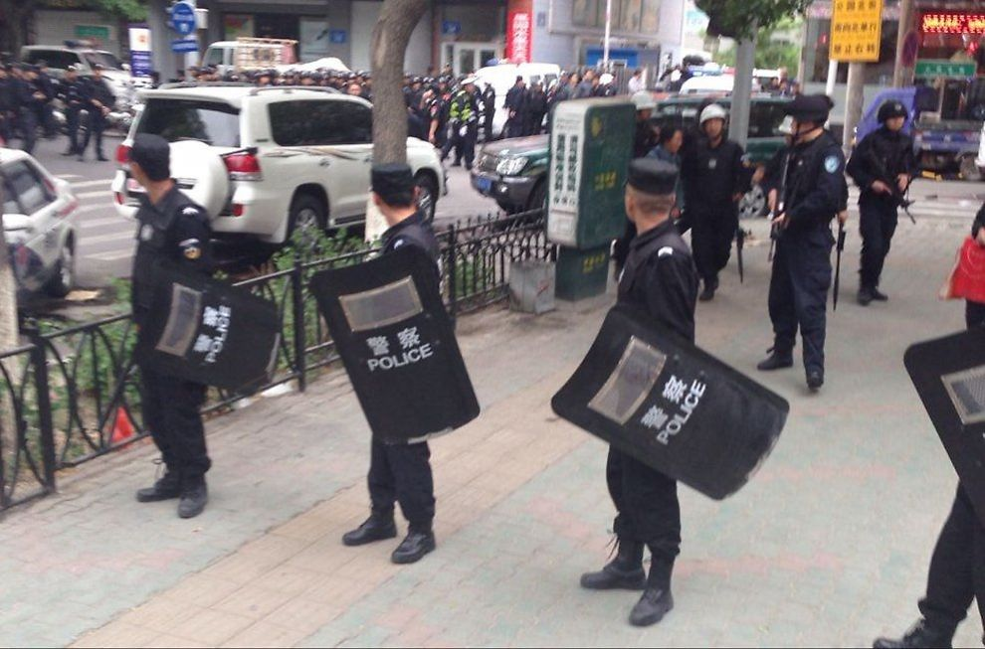
Vi kom til første grenseposten akkurat da kommandostyrken gikk til lunsj, - alle mann i sluttet tropp, med batonger og skytevåpen. Ikke vet jeg hvordan en kinesisk lunsj i 3572 meters høyde fortoner seg, men vurdert ut fra tidsforbruket, antar jeg vaktstyrken var under opplæring i bruken av spise-pinner, og at hovedretten var erter og bønner badet i olje. Dessuten vant de sikkert å slite ut et par kortstokker.

Våre kinesiske guider advarte oss sterkt mot å fotografere ved grenseposter og politisperringer. Min respekt for kinesiske fengsler, gjorde at jeg derfor bare har noen få titalls bilder fra slike steder . . . . Det gjaldt dessuten å være rask på utløseren når de snudde seg bort.
Nå skal ikke jeg skildre kontrollen som fulgte gjennom flere grensekontrollposter og til slutt i selve «grensehallen» vi måtte igjennom. Vel ute på den andre siden stod jeg der med et pass som var forvandlet fra nytt til velbrukt på et par timer. Det ble stemplet og kontrollert på en eller annen måte hele 8 - åtte - ganger, før jeg endelig var klarert for Kina, og ikke siden jeg var nyforlovet har noen stirret meg så dypt inn i øynene som grense-kineserne gjorde. Hadde lyset gått inne i hallen, tror jeg det knapt ville blitt lagt merke til. All gjennomlysingen hadde gjort oss selvlysende som en fordervet fiskepudding, hadde jeg følelsen av.
Dette var grensen. På bussturene inne i Kina kom vi ofte ut for permanente og midlertidige kontrollposter med soldater og panserkjøretøyer. Terroraksjonene i Xinjiang-provinsen satte sitt tydelige preg. Noen ganger ble vi stoppet. Da tok de passasjerlisten og samlet inn passene. Så måtte vi ut av bussen, gå gjennom en sluse ved siden av vegen i rekkefølge etter listen (!), få passet kontrollert og så tilbake til bussen som hadde flyttet seg gjennom sjikaner og kunstige veg-humper. I mellomtiden var bussen blitt inspisert.
Ved et kontrolltilfelle ble Eystein W fratatt sitt oversiktskart over Xinjiang-provinsen som han hadde kjøpt i Kirgisistan. Kineserne så nok med gru på å slippe en kartspesialist av hans kaliber løs på Kina. Hvilken skade kunne ikke en slik mann utrette mot dette kommunistparadiset med et kart i hånden! Eystein delte definitivt ikke kinesernes vurdering av trusselbildet han åpenbart hadde skapt. Han var derimot mektig vred på kineserne som så skammelig hadde stjålet kartet hans. Om Eystein og kineserne ble venner igjen i løpet av turen, vet jeg ikke. (At kineserne senere også «stjal» o-kartene våre er en annen historie, og omtalt et annet sted).
Det var mye politi og soldater i gatene både i Kashgar og Urumqi. Inn og ut av supermarkeder, hoteller, museer o l var det alltid sikkerhetssjekk. Hensikten med alt dette sikkerhetsoppbudet var nok at folk skulle føle seg trygge. På meg virket det motsatt. At du hele tiden ble påminnet at her kan noe skje, styrket utryggheten. Da er fatalisme redningen, - “Que Sera, Sera / Whatever will be, will be.”
«På tå hev-situasjonen» i området ble også forsterket ved at vi en dag passerte en militær kjøretøykolonne på motorvegen. Passerte blir forresten å ta for hardt i. Kolonnen var så lang at vi aldri kom forbi. Etter tre kvarters passering, da vi svingte av, så vi fortsatt ikke teten. Jeg fikk inntrykk av at hele den kinesiske hær var i forflytning. Og selvsagt kjørte de i venstre felt på motorvegen, slik at all annen trafikk måtte passere ulovlig til høyre.
Som vegingeniør kunne jeg med kompetanse ha fortalt kineserne at venstre felt alltid skal være et forbikjøringsfelt, ikke et «krabbefelt», men jeg unnlot å gjøre det av hensyn til rikets sikkerhet. Kineserne har nok med èn Jagland å slite med, og som ødela for Norge, om ikke jeg også skulle ødelegge for Trøndelag, som tradisjonelt har hatt et godt forhold til Kina. Hver påske spiser familien derfor sursøtt i forbrødringens tegn på Kinarestauranten på Heimdal.

